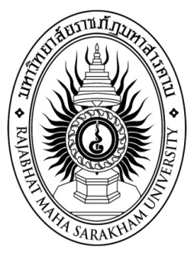

**การวิจัยและพัฒนาการจัดกิจกรรมการเรียนรู้ เรื่อง ธาตุและสารประกอบ**

**กลุ่มสาระการเรียนรู้วิทยาศาสตร์ ชั้นมัธยมศึกษาปีที่ 2**

**นายวุฒิไกร วิจารย์ขันธ์**

**วิทยานิพนธ์ ปริญญาครุศาสตรมหาบัณฑิต**

**มหาวิทยาลัยราชภัฏมหาสารคาม**

**พ.ศ. 2560**

**การวิจัยและพัฒนาการจัดกิจกรรมการเรียนรู้ เรื่อง ธาตุและสารประกอบ**

**กลุ่มสาระการเรียนรู้วิทยาศาสตร์ ชั้นมัธยมศึกษาปีที่ 2**

**นายวุฒิไกร วิจารย์ขันธ์**

**วิทยานิพนธ์นี้เป็นส่วนหนึ่งของการศึกษาตามหลักสูตร**

**ปริญญาครุศาสตรมหาบัณฑิต สาขาวิชาวิจัยและประเมินผลการศึกษา**

**มหาวิทยาลัยราชภัฏมหาสารคาม**

**พ.ศ. 2560**

**ลิขสิทธิ์เป็นของมหาวิทยาลัยราชภัฏมหาสารคาม**